Gdzie kupić body niemowlęce przystojny jak tatuś?
W naszym artykule podpowiadamy jaki prezent warto kupić kilkumiesięcznemu dziecku i jego rodzicom. Sprawdź body niemowlęce przystojny jak tatuś i inne propozycje.

Prezenty dla dzieci - body niemowlęce przystojny jak tatuś
Narodziny dziecka toszczęśliwy moment nie tylko dla rodziców ale także dla bliskich oraz całej rodziny. Nic więc dziwnego, że każda osoba odwiedzającego niemowlaka chce podarować dziecku oraz rodzicom przydatny produkt w pierwszych miesiącach życia dziecka. Body niemowlęce przystojny jak tatuś to doskonały pomysł na prezent dla kilkumiesięcznego dziecka. Dlaczego?

Wygodne body dla dzieci

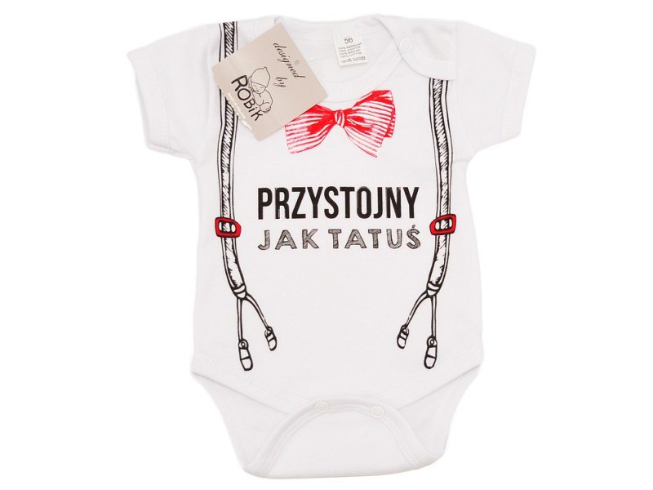
Body to najpopularniejszy element garderoby dziecięcej zarówno dla chłopczyków jak i dla dziewczynek. Na rynku dostępne są zarówno body z odkrytymi ramionami ale także z krótkimi, bądź z długim rękawkiem. Jest to element odzieży, który łatwo można ubrać dziecku oraz zdjęć, nie irytujący przy tym maleństwa. Body niemowlęce przystojny jak tatuś to zabawny upominek, który z pewnością wypełni dumą każdego tatę!

Body niemowlęce przystojny jak tatuś w Robik Radom
Czy wiesz gdzie kupić body niemowlęce przystojny jak tatuś? Ten jak i inne elementy odzieży dla niemowląt znajdziesz w sklepie online Robik Radom. Sprawdź sukienki dla dziewczynek, szeroki wybór body, bluz, spodenek i innych ubranek.

